**Лабораторная работа № 3.**

**Детерминированные вычислительные процессы**

**с управлением по аргументу.**

**Численное интегрирование.**

Цель работы: Научиться разрабатывать и реализовытвать алгоритмы для численных инчегрирований, используя детерминированные циклические вычислительные процессы с управлением по аргументу.

Используеое оборудование: ПК, среда разработки “Lasarus”, “PascalABC”.

**Индивидуальное задание № 20.**

**Задание 1.**

Постановка задачи: Написать программу для вычисления определенного интеграла из индивидуального задания методом прямоугольника левых частей. Протестировать программу на определенном интеграле, вычисленном в ходе выполнения самостоятельной работы 3.

Математическая модель:

Блок схема:

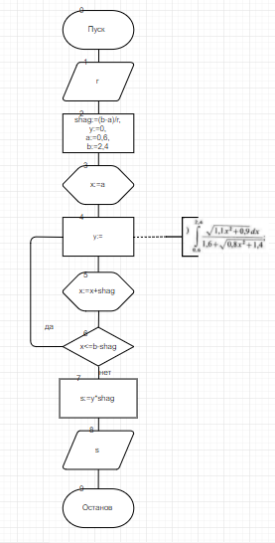

Список идентификаторов:

|  |  |  |
| --- | --- | --- |
| Имя | Смысл | Тип |
| x | Начальное значение | real |
| r | Число делений | real |
| shag | Шаг | real |
| y | Значение интеграла | real |
| s | Результат | real |
| a | Нижний предел интеграла | real |
| b | Верхний предел интеграла | real |

Код программы:

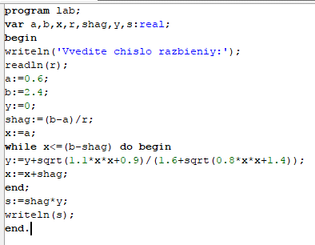

Результат выполненной работы:

Когда число разбиений=10

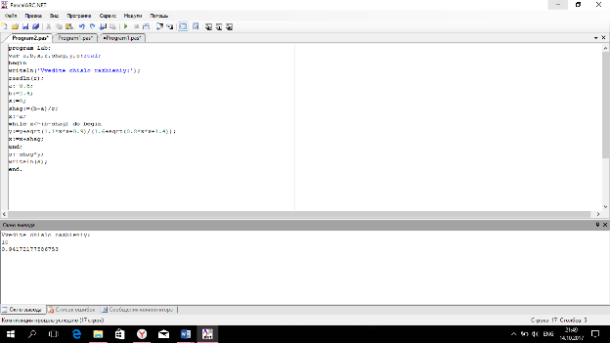

Когда число разбиений=100

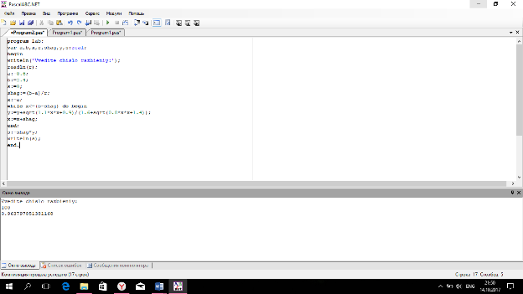

Когда число разбиений=1000

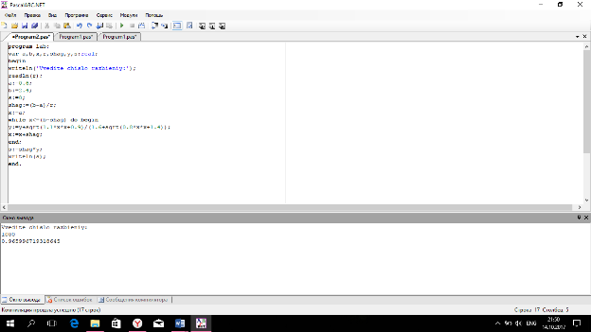

Когда число разбиений=10000

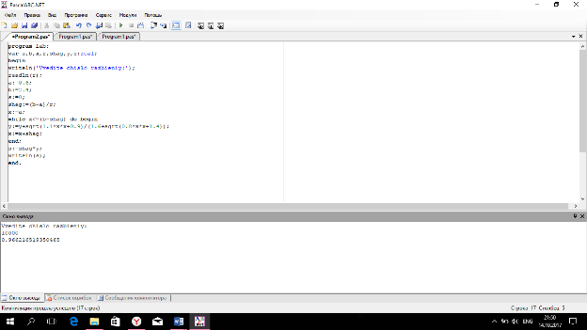

Анализ выполненной работы: Результат расчёта значения был получен с помощью запуска цикла «while» c помощью счетчика x<=(b-shag) типа real, использования переменных shag, для удобства счета типа real, нижнего и верхнего пределов интеграла a и b, переменой у для получения значения интеграла типа real и выводимою переменную s типа real. Полученный результат считается с помощью метода прямоугольника левых частей и представлен в типе real.

**Задание 2.**

Постановка задачи: Написать программу для вычисления определенного интеграла из индивидуального задания методом прямоугольника правых частей. Протестировать программу на определенном интеграле, вычисленном в ходе выполнения самостоятельной работы 3.

Математическая модель:

Блок схема:

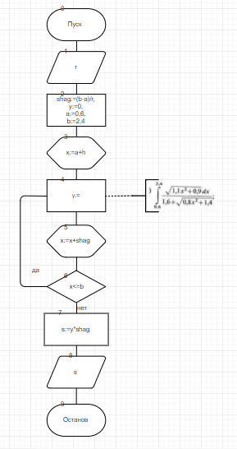

Список идентификаторов:

|  |  |  |
| --- | --- | --- |
| Имя | Смысл | Тип |
| x | Начальное значение | real |
| r | Число делений | real |
| shag | Шаг | real |
| y | Значение интеграла | real |
| a | Нижний предел интеграла | real |
| b | Верхний предел интеграла | real |

Код программы:

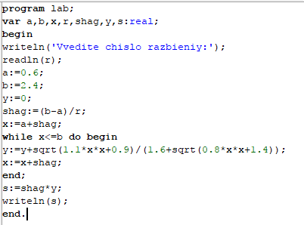

Результат выполненной работы:

Когда число разбиений=10

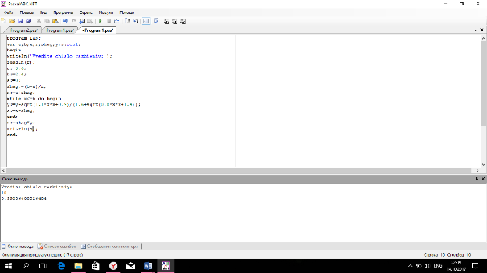

Когда число разбиений=100

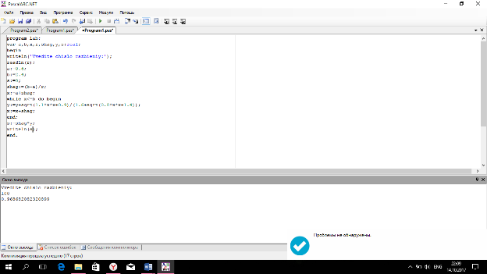

Когда число разбиений=1000

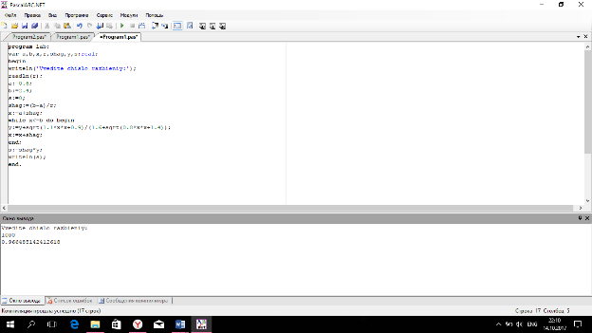

Когда число разбиений=10000

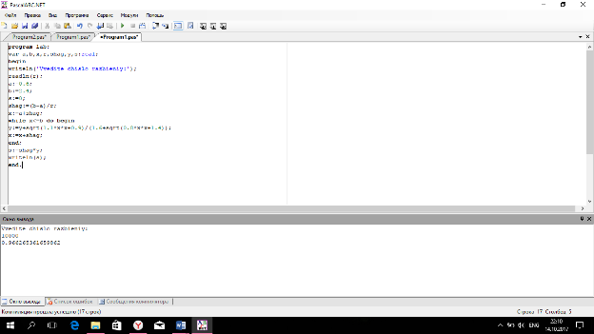

Анализ выполненной работы: Результат расчёта значения был получен с помощью запуска цикла «while» c помощью счетчика (x+shag) <=b типа real, использования переменных shag, для удобства счета типа real, нижнего и верхнего пределов интеграла a и b, переменой у для получения значения интеграла типа real и выводимою переменную s типа real. Полученный результат считается с помощью метода прямоугольника правых частей и представлен в типе real.

**Задание 3.**

Постановка задачи: Написать программу для вычисления определенного интеграла из индивидуального задания методом трапеций. Протестировать программу на определенном интеграле, вычисленном в ходе выполнения самостоятельной работы 3.

Математическая модель:

Блок схема:

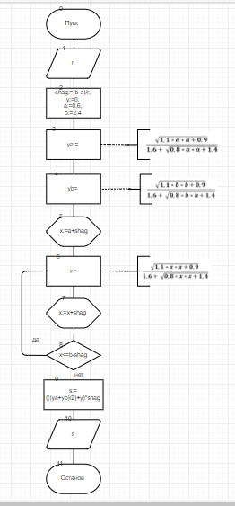

Список идентификаторов:

|  |  |  |
| --- | --- | --- |
| Имя | Смысл | Тип |
| x | Начальное значение | real |
| r | Число делений | real |
| shag | Шаг | real |
| y | Значение интеграла | real |
| a | Нижний предел интеграла | real |
| b | Верхний предел интеграла | real |
| ya | Значение при нижнем пределе интеграла | real |
| yb | Значение при верхнем пределе интеграла | real |

Код программы:

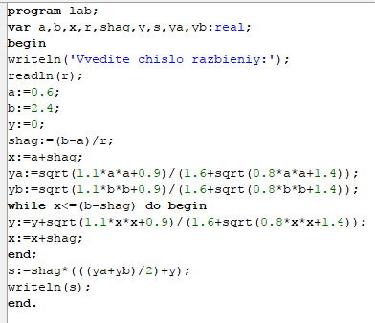

Результат выполненной работы:

Когда число разбиений=10

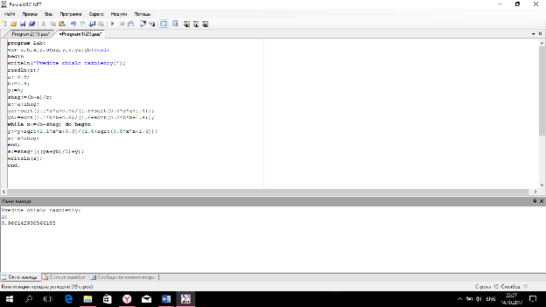

Когда число разбиений=100

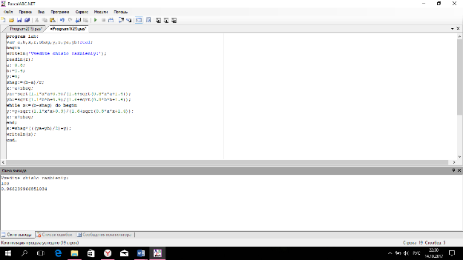

Когда число разбиений=1000

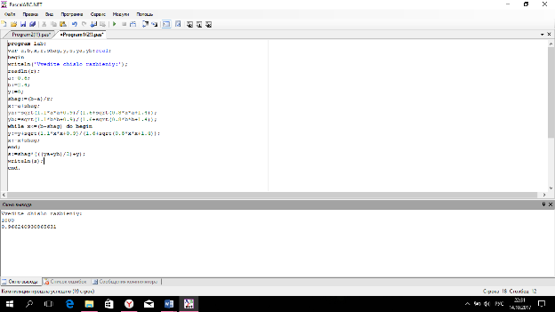

Когда число разбиений=10000

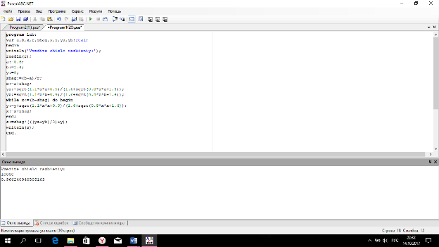

Анализ выполненной работы:

Результат расчёта значения был получен с помощью запуска цикла «while» c помощью счетчика x <=(b-shag) типа real, использования переменных shag, для удобства счета типа real, нижнего и верхнего пределов интеграла a и b, переменой y,ya,yb для получения значения интеграла типа real и выводимою переменную s типа real. Полученный результат считается с помощью метода трапеции и представлен в типе real.

**Задание 4.**

Постановка задачи: Написать программу для вычисления определенного интеграла из индивидуального задания методом парабол. Протестировать программу на определенном интеграле, вычисленным в ходе выполнения самостоятельной работы 3.

Математическая модель:

$$\int_{a}^{b}{f\left(x\right)dx ≈\frac{h}{3}*(f\left(a\right)+4*\left(f\left(a+h\right)+f\left(a+3h\right)+…+f\left(b-h\right)\right)+2**\left(f\left(a+2h\right)+f\left(a+4h\right)+…+f\left(b-2h\right)\right)+f\left(b\right))}$$

Блок схема:

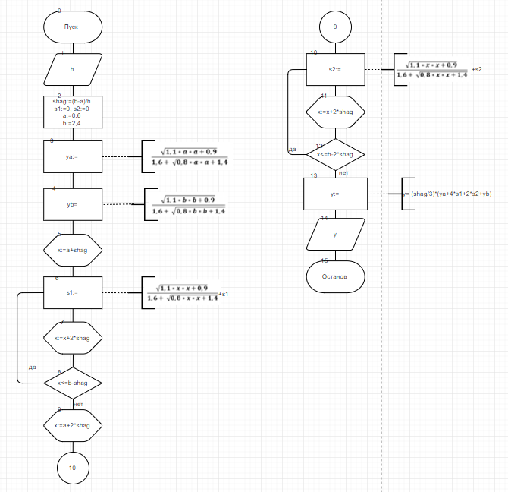

Список идентификаторов:

|  |  |  |
| --- | --- | --- |
| Имя | Смысл | Тип |
| a | Нижний предел интеграла | real |
| b | Верхний предел интеграла | real |
| x | Параметр цикла | real |
| h | Число разбиений | real |
| shag | Шаг | real |
| s1 | 1-я сумма | real |
| s2 | 2-я сумма | real |
| ya | Значение функции при нижнем пределе интеграла | real |
| yb | Значение функции при верхнем пределе интеграла | real |
| y | Результат | real |

Код программы:

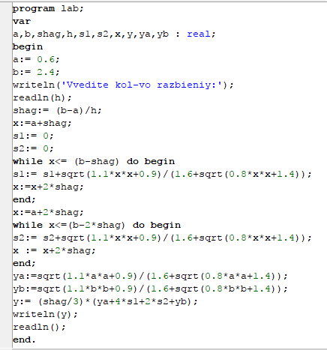

Результат выполненной работы:

Когда число разбиений=10

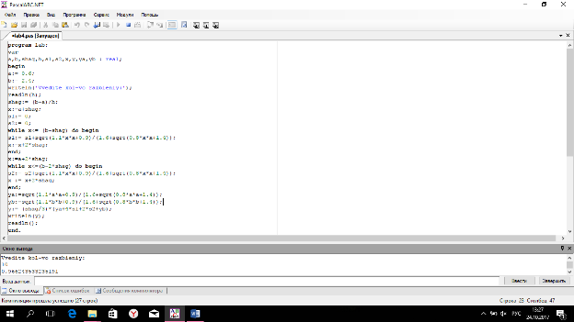

Когда число разбиений=100

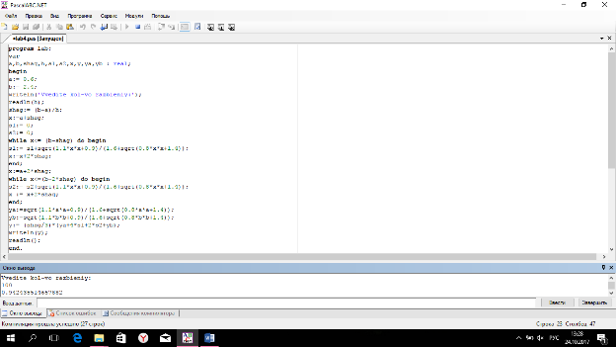

Когда число разбиений=1000

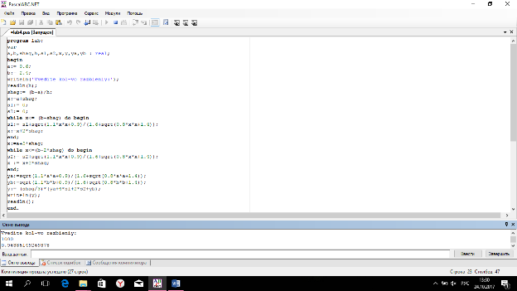

Когда число разбиений=10000

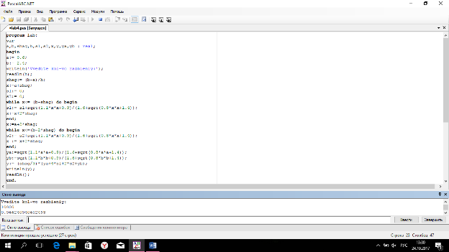

Анализ выполненной работы: Результат расчёта значения был получен с помощью запуска цикла «while» c помощью счетчиков, параметра цикла x типа real, использования переменных shag, для удобства счета типа real, нижнего и верхнего пределов интеграла a и b, переменой s1, s2, ya, yb для получения значения интеграла типа real и выводимою переменную у типа real. Полученный результат считается с помощью метода параболы и представлен в типе real.

**Таблица сравнения результатов вычисления различных способов:**

|  |  |  |  |  |  |
| --- | --- | --- | --- | --- | --- |
| N  Количество разбиений | H  шаг | I  Метод левых частей прямоугольника | I  Метод правых частей прямоугольника | I  Метод трапеций | I  Метод парабол |
| 10 | 0,18 | 0.9417217758675 | 0.990564085265 | 0.96614293057 | 0.966243533235 |
| 100 | 0,018 | 0.9637978513812 | 0.968682082321 | 0.96623996685 | 0.942435514657 |
| 1000 | 0,0018 | 0.9659967193186 | 0.9664851424126 | 0.96624093087 | 0.963851492693 |
| 10000 | 0,00018 | 0.9662165193505 | 0.9662653616599 | 0.96624094051 | 0.966240940602 |

Вывод: Выполнив лабораторную работу по теме «Детерминированные циклические вычислительные процессы с управлением по аргументу. Численное интегрирование», мы проанализировали 4 разных метода решения интегралов и пришли к выводу о том, что наиболее точный результат получается при выполнении задания методом трапеции, хотя все 3 метода показывают почти одинаковые значения, поэтому мы можем в дальнейшем пользоваться удобным для нас методом. Увеличить точность измерения можно уменьшая шаг, и в результате этого получая большее кол-во точек разбиения, и в следствии этого более точный результат.